**НАЦИОНАЛЬНЫЙ ИССЛЕДОВАТЕЛЬСКИЙ УНИВЕРСИТЕТ ИТМО**

**ITMO University**

Факультет «Факультет инфокоммуникационных технологий»

Направление подготовки «Инфокоммуникационные технологии и системы связи»

Отчет по дисциплине: «Web-программирование»

Практическая работа №4

Выполнила:

Колтунова Полина Владимировна

Группа №K3320

Проверила:

Марченко Елена Вадимовна

Санкт-Петербург

2024

**ВВЕДЕНИЕ**

Цель работы: отработать навыки разработки веб-страниц, применив знания PHP, MySQL и основ веб-программирования.

Задачи:

1. Разработать веб-страницу, на которой пользователь может оставить данные о себе – фамилия, имя, отчество, адрес для физической доставки товара, телефон, адрес электронной почты. Разработать меню для выбора товаров из списка, реализовать позицию для комментария по заказу. Данные, введенные в форму, необходимо обрабатывать php скриптом и заносить в таблицу БД MySQL Server, для которой необходимо разработать структуру.
2. Необходимо модифицировать php скрипт, чтобы при авторизации пользователя дополнительно логин и пароль записывались в отдельную новую таблицу в БД MySQL. Предусмотреть два варианта записи: a) пароль записывается в исходном виде, б) инвертируются биты бат пароля (ноль меняется на единицу, единица меняется на ноль).
3. Написать web-сервер, использую выбранную среду разработки. В программе предусмотреть возможность указать порт, на котором будет работать сервер.

**ХОД РАБОТЫ**

**Задание 1. Сохранение данных из формы в базу данных**

Была разработана страница (рис.1), на которой пользователь может оставить данные о себе – фамилия, имя, отчество, адрес для физической доставки товара, телефон, адрес электронной почты. Товары покупатель выбирает из списка, также была предусмотрена отдельная позиция, в которой пользователь может оставить комментарий по заказу.

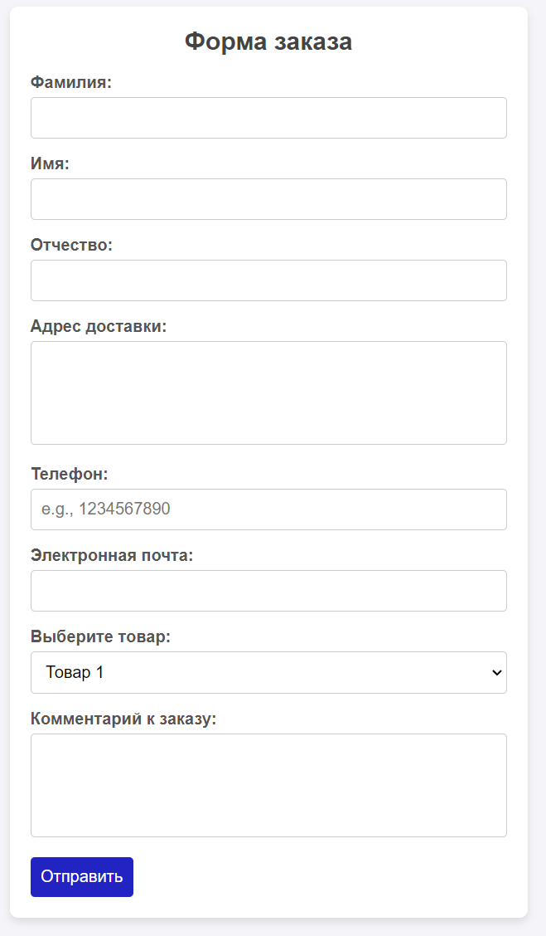

Рисунок - Форма заказа

Для работы с php и MySQL был использован XAMPP, с помощью которого была создана база данных orders_db через phpMyAdmin.

В бд orders_db с помощью sql запроса (рис.2) была создана таблица orders, структура которой на рис.3.

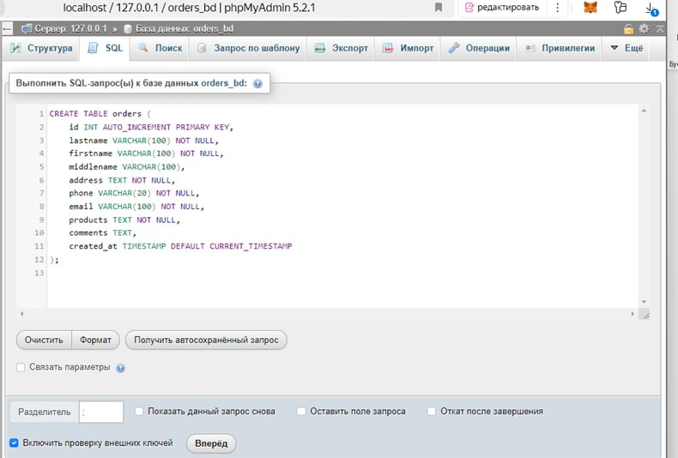

Рисунок – SQL запрос

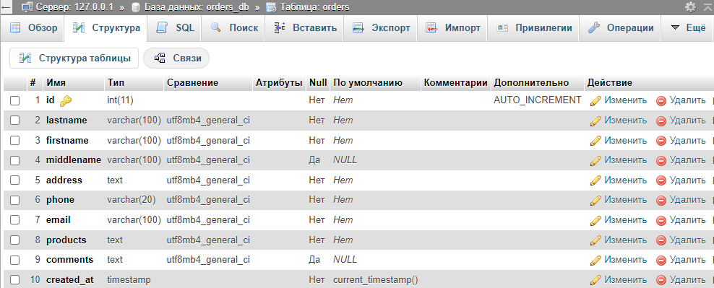

Рисунок - Структура таблицы orders

Для обработки данных, введенных в форму, был написан php скрипт (рис.4). После обработки данные заносятся в таблицу orders БД MySQL Server.

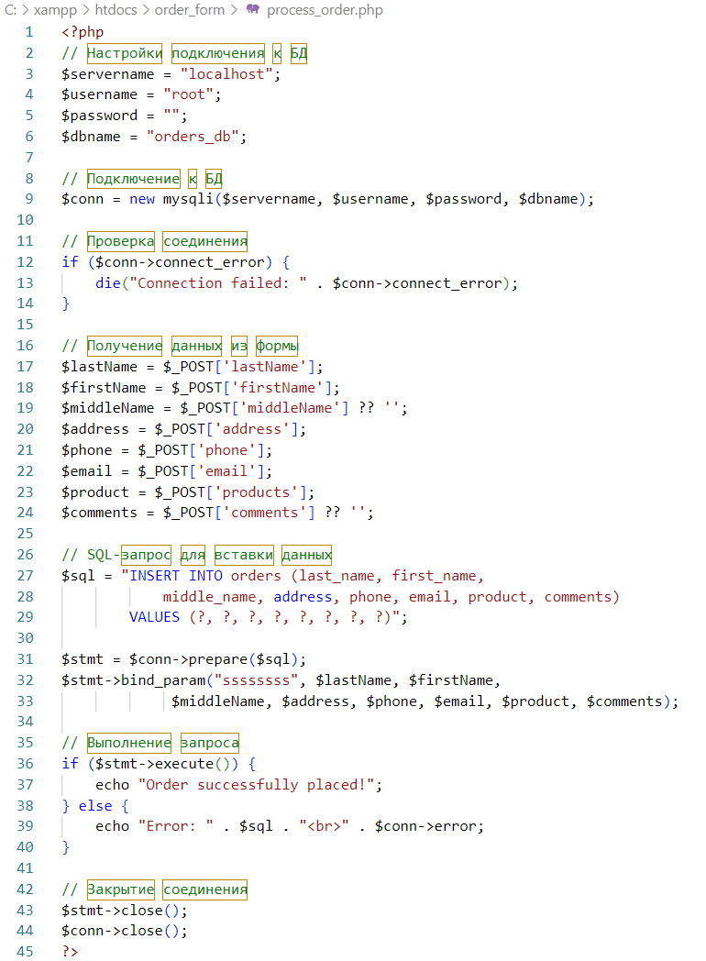

Рисунок – PHP срипт для обработки формы

Для настройки локального сервера файлы проекта в папке order_form были добавлены в папку htdocs в xampp.

На портале <http://localhost/order_form/>, появляется форма для заполнения (рис 5).

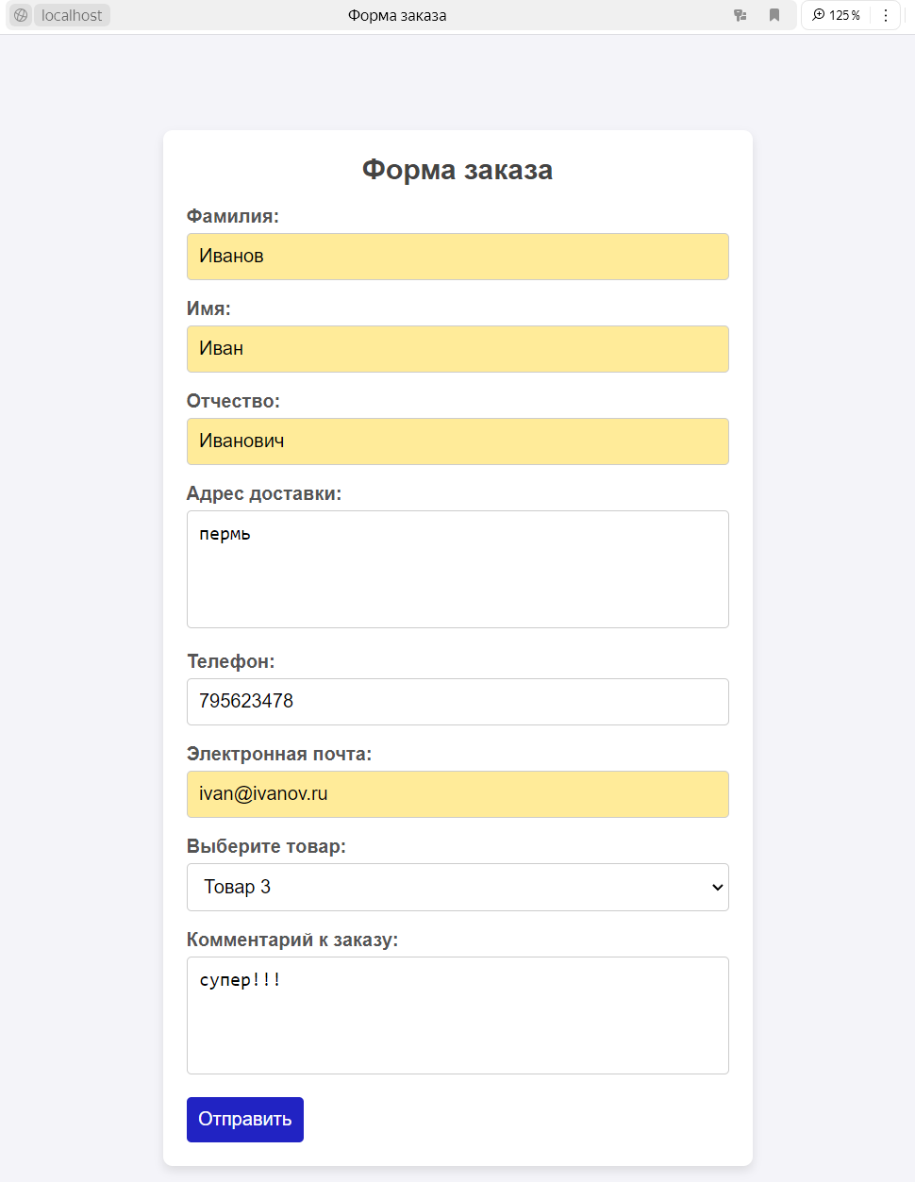

Рисунок – Заполнение формы

После успешной отправки формы выводится сообщение (рис.6), и данные сохраняются в таблицу (рис.7).

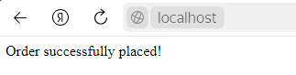

Рисунок – Успешная отправка формы

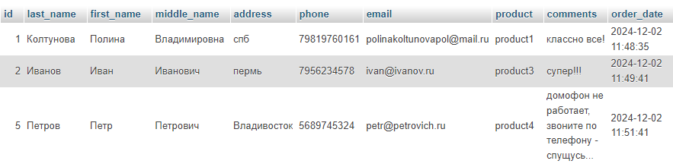

Рисунок – Сохранение данных в таблицу

**Задание 2. Модификация авторизации пользователя**

Была создана таблица user_auth_logs в базе данных. SQL запрос для ее создания на рис.8

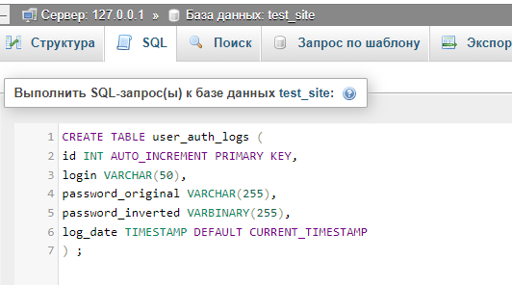

Рисунок 8 – SQL запрос

Была добавлена кастомная функция custom_authenticate (рис.9) в файл functions.php, отвечающая за добавление логирования при авторизации. Она срабатывает каждый раз, когда пользователь успешно авторизуется на сайте WordPress, благодаря хуку wp_login.

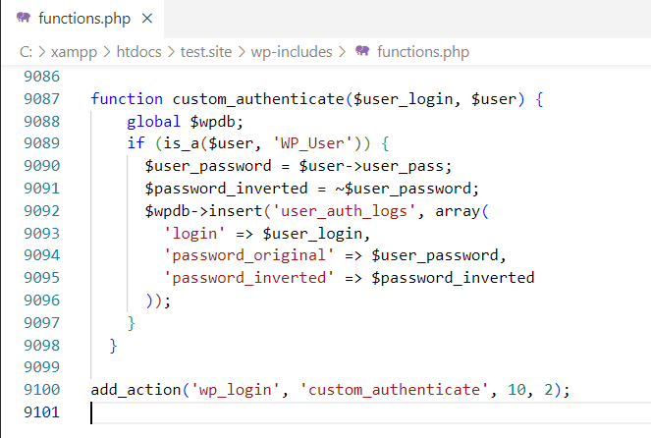

Рисунок 9 – Модификация php скрипта

После успешной авторизации пользователя (рис.10), хук срабатывает, и данные добавляются в таблицу (рис.11).

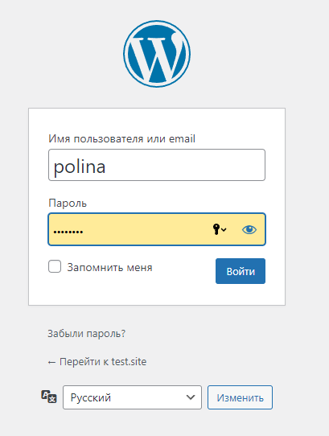

Рисунок 10 - Авторизация пользователя

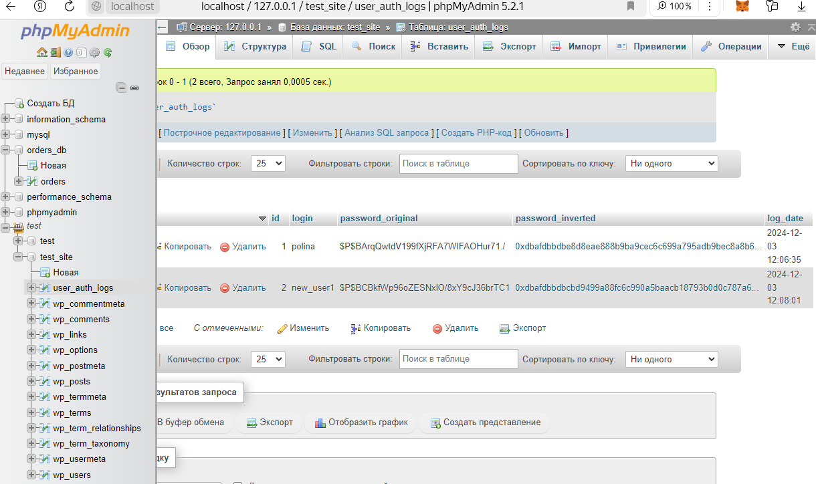

Рисунок 11 – Таблица с паролями

**Задание 3. Написание веб сервера с указанием порта**

Для написания веб-сервера (рис.12) был выбран язык программирования Python, так как он предоставляет удобные и простые для использования библиотеки для работы с HTTP-серверами, такие как http.server.

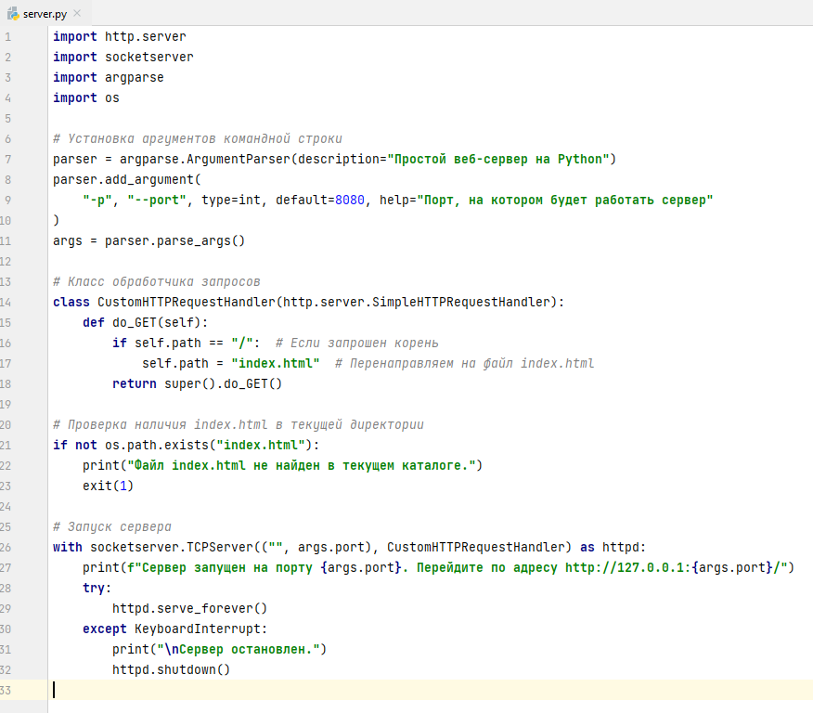

Рисунок – Код для веб сервера

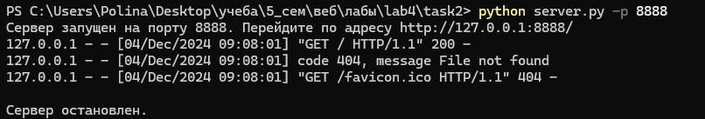

Рисунок – Запуск сервера

Строка 127.0.0.1 - - [04/Dec/2024 09:08:01] "GET / HTTP/1.1" 200 – означает, что клиент запросил домашнюю страницу (/), и сервер успешно отправил содержимое файла index.html. Следующие две строки означают, что сервер не нашёл в текущей директории файл favicon.ico, который обычно используется браузерами для отображения значка сайта в адресной строке.

После запуска на указанном порту появилась страница (рис.14).

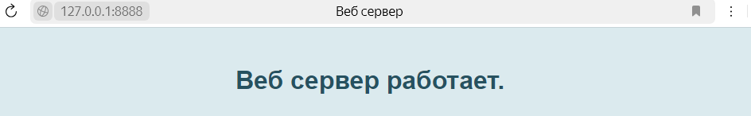

Рисунок - Страница по заданному порту

**ВЫВОД**

Цель была достигнута. Была разработана веб страница с сохранением данных в базу данных, модифицирован php код авторизации пользователей в wordpress, написан веб сервер с указанием порта.